Cree una aplicación que tenga una Actividad, la actividad debera mostrar la pantalla de una calculadora como esta :

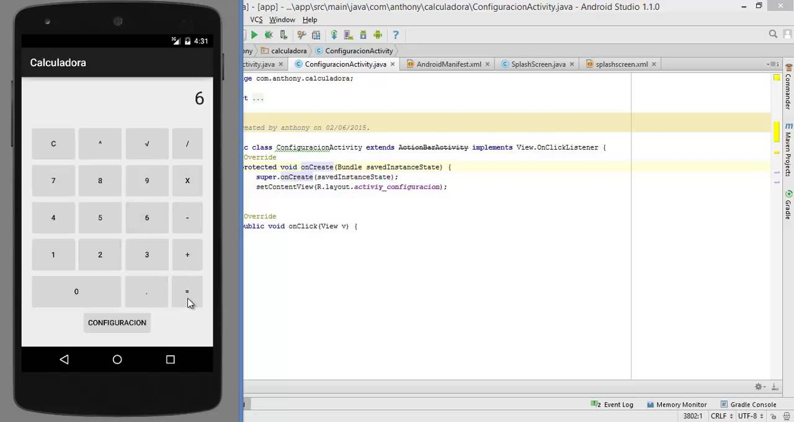

La calculadora debe como primer paso tener una layout en donde dibuje los botones como se muestran en la pantalla y luego el despliegue de la informacion sera via un TextView, que ejecute la accion que se necesita. Tome en cuenta que la funcionalidad debe ser como la calculadora normal, por lo que le recomiendo que para validar funcionamiento pruebe hacer esto en una calculadora real o bien otra app de calculadora.

El objetivo de esto es que usted interactue con las vistas y pueda configurar las acciones que quiere ejecutar.

Al ges puede subir el zip con todos su proyecto o bien subir la calculadora a su github y compartir el link.